截图软件使用手册
目 录
一 安装 4
二 启动 4
三 设置 4
1. 打开设置对话框 4
2. 设置快捷键 4
3. 设置自动保存 5
4. 选择自动保存 5
四 截图 6

上课时，如果来不及记录老师的操作，大家可以通过截图软件，截取关键广播画面：
- 安装
绿色软件，无需安装，拷贝到自己放置软件的目录即可：
例D:\soft。

- 启动
双击软件，可以启动软件，窗口如下:
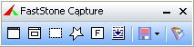

- 设置
启动程序，首次启动，需要设置:
- 打开设置对话框
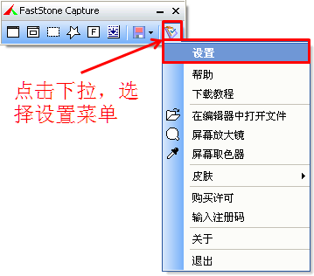

- 观察快捷键，我们发现快捷键有很多，我们只需要知道我们画框框的就可以了。
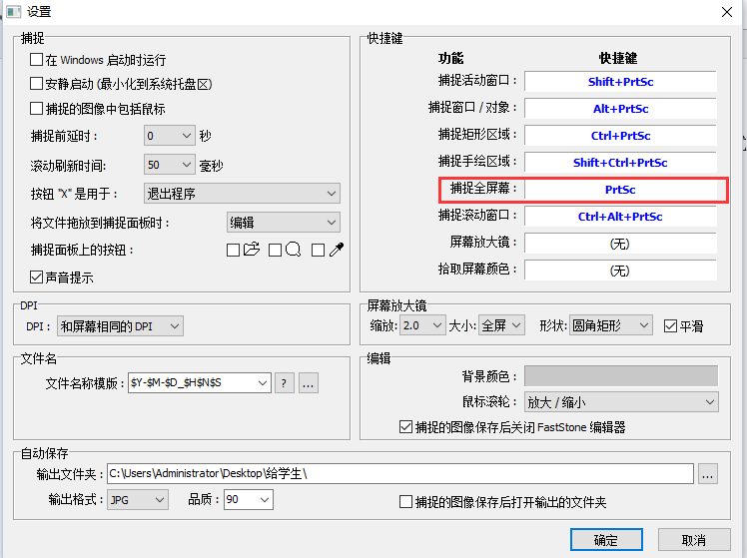

- 设置自动保存

打开我的电脑----D盘---新建一个文件夹叫做上课图片

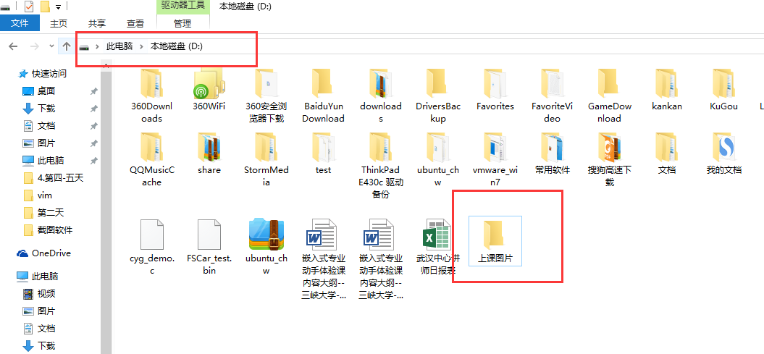

点击“…”按钮，打开选择文件夹对话框，选择保存截图的目录；选择输出图片格式为JPG文件，点击“确定”按钮关闭设置对话框。

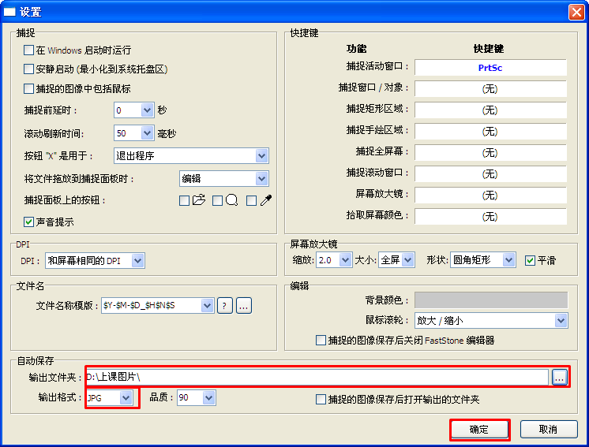

- 选择自动保存
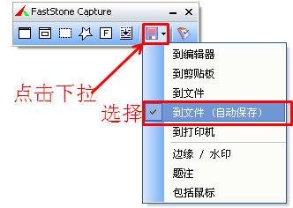

- 截图
按PrtSc(设置的快捷键)键，捕获截图，并自动保存到设置目录：
